Памятка родителям
по профилактике и предупреждению употребления несовершеннолетними наркотических и других психоактивных веществ
Последние годы для России, употребление несовершеннолетними наркотических и других психоактвных веществ, превратилось в проблему, представляющую серьѐзную угрозу для здоровья подрастающего поколения.
Мы видим неуклонное омоложение наркомании, впервые подростки начинают употреблять наркотические средства и психотропные вещества в возрасте от 14-25 лет. Иногда – и раньше.
Сегодня вашему ребенку могут предложить наркотики в любом учебном заведении, во дворе и на дискотеке. Вокруг слишком много наркотиков, чтобы успокаивать себя соображениями вроде: «С моим ребенком такого случиться не может». Но рынок сбыта очень близко – это наши дети. И распространителями наркотиков – часто являются сами подростки. Поэтому единственная возможность оградить своего ребёнка от употребления наркотических средств и психоактивных веществ (ПАВ) – воспитать его таким образом, чтобы у него не было потребности прибегать к «воображаемому» счастью, чтобы реальная жизнь делала его счастливым.
Основными причинами потребления несовершеннолетними наркотиков и алкоголя могут являться: употребление их ради так называемого любопытства; желание казаться более взрослыми или быть похожими на них; одним из способов обратить на себя внимание родителей. Кроме того, поводом для вовлечения детей в употребление наркотических средств и психотропных веществ может послужить и отсутствие занятости, неорганизованность досуга несовершеннолетнего (кружки, секции и т.д.).
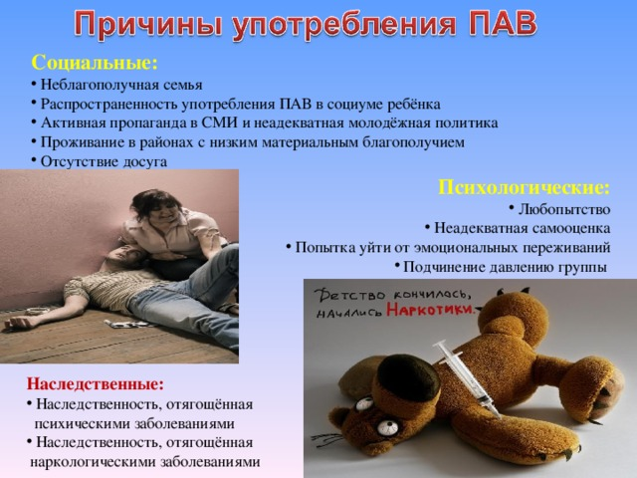
Ниже приведены некоторые рекомендации, при соблюдении которых возможно уберечь ребѐнка не только от употребления наркотиков, но и спиртных напитков.

Рекомендации:
- В первую очередь между родителями и ребѐнком должны выстроиться доверительные отношения, несмотря на занятость и усталость после работы, необходимо ежедневно общаться с ребѐнком, так как общение – это основная человеческая потребность, особенно для родителей и детей. Отсутствие общения с Вами заставляет его обращаться к другим людям, которые могли бы с ним поговорить. Но кто они и что посоветуют Вашему ребѐнку?
- Постарайтесь выслушивать друг друга, а именно точку зрения ребѐнка, не подвергать еѐ жѐсткой критике. Старайтесь в том или ином случае поставить себя на его место с целью понять его позицию, так как подростку часто кажется, что его проблемы никто и никогда не понимал. Важно дать понять ребѐнку, что он может обратиться к Вам в любой момент, когда это действительно необходимо. Данное поведение с Вашей стороны позволит почувствовать подростку Вашу заинтересованность в его судьбе.
- По возможности старайтесь как можно больше проводить времени с ребѐнком. Очень важно, когда родители умеют вместе заниматься спортом, музыкой, иным способом устраивать с ребѐнком совместный досуг. Для ребѐнка важно иметь интересы, которые будут самым действенным средством защиты от наркотиков и спиртных напитков.
- Помните, что Ваш ребѐнок уникален. При этом, любой ребѐнок хочет чувствовать себя значимым, особенным и нужным. Помогайте своему ребѐнку развить положительные качества и в дальнейшем опираться на них. В случае возникновения конфликтной ситуации не кричите, постарайтесь разговаривать с ним в спокойном тоне, объяснить неправоту его действий (поступков) их последствия (можно привести примеры из жизненного опыта). Избегайте насмешливого или снисходительного тона.

Симптомы употребления подростком наркотических веществ
Определить, употребляет ли Ваш ребѐнок наркотики или нет, достаточно сложно, особенно, если ребѐнок потребил наркотическое средство в первый раз или употребляет периодически. Важно сделать правильные выводы и учитывать, что некоторые признаки могут появляться совершенно по другой причине.
И всѐ же стоит насторожиться, если проявляются:

Физиологические признаки:
- бледность или покраснение кожи;
- расширенные или суженные зрачки, покрасневшие или мутные глаза;
- несвязная, замедленная или ускоренная речь;
- плохая координация движений (пошатывание или спотыкание);
- резкие скачки артериального давления.

Поведенческие признаки:
-беспричинное возбуждение, вялость;
- нарастающее безразличие ко всему, ухудшение памяти, внимания;
- уходы из дома, прогулы в учебном заведении по непонятным причинам;
- болезненная реакция на критику, частая смена настроения;
- избегание общения с людьми, с которыми раньше были близки;
- снижение успеваемости в учѐбе;
- постоянные просьбы дать денег;
- пропажа из дома ценностей;
- частые телефонные звонки, использование жаргона, секретные разговоры;
- самоизоляция, уход от участия в делах, которые раньше были интересны;
- неопрятность внешнего вида.

Очевидные признаки:
- следы от уколов (вдоль магистральных сосудов на изгибах рук, между пальцев), порезы, синяки;
- бумажки и денежные купюры, свѐрнутые в трубочки;
- закопчѐнные ложки, фольга;
- капсулы, пузырьки, жестяные банки;
- пластиковые бутылки с прожженными отверстиями;
- пачки лекарств снотворного либо успокоительного действия;
- папиросы в пачках из-под сигарет.
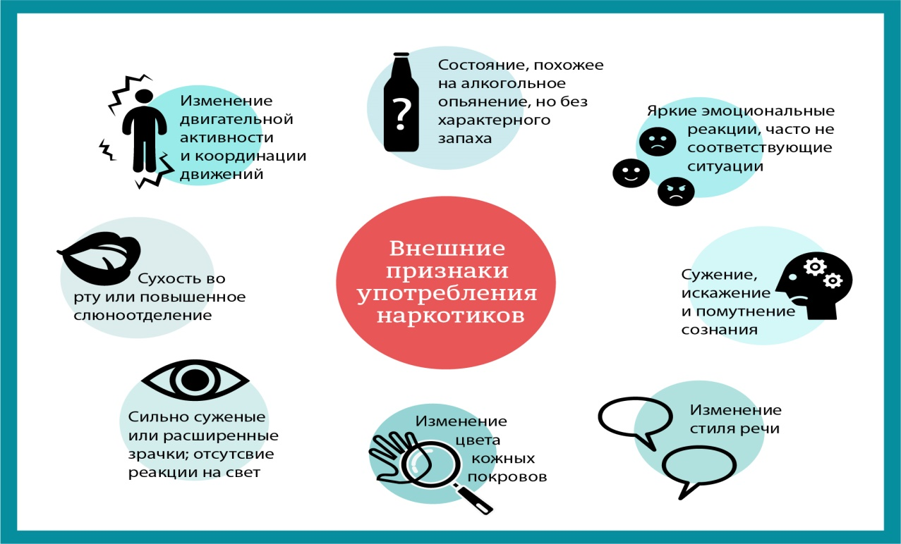
Если Ваш ребѐнок стал употреблять наркотические средства, психотропные вещества не старайтесь собственными силами решить данную проблему, не кричите на него и не скандальте с ним.
Незамедлительно обратитесь к квалифицированным специалистам: наркологам, психологам и другим специалистам, которыми будет оказана необходимая консультативная и лечебно-реабилитационная помощь.
Фактор семьи и родительского воспитания может оказывать на пристрастие подростка к наркотикам как прямое, так и косвенное воздействие.
В самом деле, если отец унижает своего сына, бьет его, - такой стиль родительского "воспитания" самым прямым образом заставляет подростка искать вне семьи понимания, общения, возможности проявить себя. И если среди приятелей подростка окажутся пристрастившиеся к наркотикам, скорее всего, и он последует примеру своих друзей.
Но и внешние, социально-экономические факторы, например, такие как недостаточная организация досуга подростков, действует через посредство семейного фактора. Так, плохое финансирования спортивных, технических, художественных секций и студий резко ограничило число занимающихся в них школьников. Многие подростки оказались предоставленными сами себе, улице, и, в первую очередь, пострадали подростки из неблагополучных семей. Эти семьи не предоставили подросткам психологической защиты в сложной социально-психологической ситуации.
В чем же состоят нарушения отношений родителей к своему ребенку, которые делают его психологически менее защищенным?
Прежде, чем рассматривать эти нарушения, следует ввести понятие гармоничных родительских отношений к подростку. И сделать это целесообразно по следующим причинам. При гармоничных отношениях отсутствуют внутрисемейные причины приобщения подростка к наркотикам. А кроме того, семья с гармоничными родительскими отношениями имеет высокую устойчивость к внесемейным факторам - например, влиянию асоциальных уличных подростковых компаний, употребляющих наркотики.
Опираясь на практический опыт педагогов, психологов и психотерапевтов, гармоничные родительские отношения можно описать так:
- родители тепло и нежно относятся к своему ребенку, эмоционально принимая его;
- родители понимают возрастные особенности подростка, как поддержать его в трудной ситуации;
- родители авторитетны для подростка, серьезно воспринимают его интересы и живут с ним в атмосфере сотрудничества.
Приведенное описание представляют собой как бы идеальные ответы на вопросы, которые родитель может задать себе об отношениях со своим ребенком: "Что я чувствую?", "Что я думаю?", "Что я делаю?". Конечно, при условии, что ответы будут даны искренне.
Но отношения родителей к подростку не всегда гармоничны. И чем больше степень дисгармонии отношений, тем выше степень риска приобщения подростка к наркотикам. Можно выделить 3 формы нарушения родительских отношений в семьях, где подростки имели первый опыт употребления наркотиков:
- Первая форма - жестокость в общении с подростком.
Семьи данной категории неоднородны. Враждебная агрессия проявляется через физическое насилие, словесные оскорбления и унижения; инструментальная агрессия - через воспитание подростка "в ежовых рукавицах". При невротической конфликтности родители разряжают на подростка собственное внутриличностное напряжение. Подросток прибегает к наркотикам, так как он вытолкнут из семьи в асоциальную среду или в иллюзорных поисках недостающего уважения, понимания и тепла.
- Вторая форма - непонимание родителями возрастных особенностей ребенка.
Самосознание подростка нередко формируется драматично и противоречиво. Возможна ситуация, когда подросток обратится к наркотику, чтобы снять тревожность, которая возникает вследствие бурного сексуального и интеллектуального развития. Родители же неспособны психологически правильно реагировать на ситуацию; ограничиваясь наказаниями, обвинениями и морализацией. Подросток вынужден самостоятельно вырабатывать адекватное отношение к наркотикам.
- Третья форма - низкий авторитет подростка к родителям.
Материальное благополучие в семье, хорошее образование родителей, бесконфликтные взаимоотношения в семье не гарантируют референтное отношение подростка к родителям. В сознании подростка не сформирован внутренний диалог с родителями, их опыт и жизненная позиция не принимаются во внимание. Такой подросток менее защищен от давления социальной микросреды, где употребляются наркотики.
Первая форма семейного неблагополучия может быть прямой причиной приобщения подростка к наркотикам, вторая форма может этому "способствовать" косвенно как дезорганизующий подростка фактор, а при третьей форме из-за созерцательной или попустительской позиции родителей подросток имеет сниженную социально-сихологическую толерантность в отношении наркотиков.
Родители,
знайте, что беспокоит ваших детей, не оставляйте их без внимания!

Научные исследования показали, что постоянное доверительное общение родителей с детьми является наиболее эффективным способом профилактики злоупотребления наркотиками. Никогда не бывает слишком рано или слишком поздно для того, чтобы поговорить со своим ребенком о риске, связанном с употреблением наркотиков.
Родители!
Вы можете и должны уберечь своего ребёнка от употребления наркотиков и других ПАВ:
– необходимо создать приятную атмосферу в семье. Если ребенку с родителями плохо, он, как правило, начнет искать, к кому бы ему эмоционально «прикрепиться». Скорее всего, это будет подростковая компания. А, так как, употребление ПАВ среди подростков сейчас распространены, существует вероятность того, что компания окажется зараженной наркотическим «вирусом». Попав в такую группу, подросток будет следовать ее нормам: одеваться, как одеваются в этой группе, говорить на ее жаргоне, и он будет эмоционально готов принимать ПАВ или наркотики, если их принимают ребята в группе. Это называется социальной зависимостью;
- поддерживайте с ребенком эмоциональный контакт: вникайте в его интересы, сопереживайте его увлечениям, показывайте ему свою любовь. Как легко отмахнуться от маленького: «Потом пойдем в зоопарк, не видишь, я устала...», «Сейчас не могу тебя слушать, я занята». А ведь дети так любят что-либо делать вместе с родителями. И время, проведенное с ними, – лучший способ достичь духовной близости.
Между прочим, сами юные наркоманы среди причин, которые их подтолкнули к употреблению наркотиков, чаще всего называют неблагоприятный климат в семье;
- воспитывайте любовь к жизни. Не надо, чтобы ребенок каждый день от нас слышал, как
тяжела жизнь, сколько вокруг плохих людей, какие ужасные дороги, какая гадкая погода... Следует чаще говорить о том, как хорошо быть здоровым, сколько интереснейших занятий и замечательнейших мест есть на свете, и какое счастливое будущее ждет вашего ребенка. Ведь, если мы сами не верим, что жизнь прекрасна и удивительна, что же мы можем противопоставить «наркокультуре», утверждающей, что без наркотиков в этой жизни и радоваться нечему?;
- старайтесь проводить с ребёнком как можно больше времени, делайте все вместе с ним: рисуйте, ходите в театр, делайте домашнюю работу, занимайтесь спортом, обсуждайте прочитанные книги. Будьте в курсе его школьной жизни, приглашайте к себе домой его друзей. Не контролируйте его, а живите с ним одной жизнью, любите своего ребенка и принимайте его таким, какой он есть;
- учите детей самоуважению. Предрасположенность к употреблению алкоголя, ПАВ, наркотиков непосредственно связана с тем, насколько человек себя уважает. Психологи утверждают, что дети, имеющие высокий уровень самоуважения, чаще отвечают «нет», когда им предлагают попробовать спиртное или наркотики. Сформировать самоуважение у ребенка можно, если часто хвалить его даже за незначительные успехи, если помогать ему ставить перед собой реальные цели, если привлекать его к совместной с вами работе, чтобы он чувствовал себя частью команды и получал удовлетворение от выполненных обязанностей;
- почаще хвалите своих детей, обнимайте, говорите, что вы их любите;
- критикуйте и оценивайте не его личность, а отдельные поступки. Не скупитесь на улыбки и поощряйте даже малейшие достижения, так как известно, что к употреблению наркотиков, алкоголя наиболее склонны подростки с низкой психоэмоциональной устойчивостью, склонные неадекватно реагировать на стресс, не умеющие найти выход из психотравмирующей ситуации, имеющие высокий уровень притязаний и низкую самооценку;
- помогите своему ребенку сформировать собственное отношение к наркотикам. Не опоздайте! Вовремя дайте ребенку всю необходимую информацию. Научите его отвечать решительным отказом на предложение попробовать наркотики. Эксперименты детей с психоактивными веществами начинаются уже с 3–4 класса. Ваша информация должна опередить негативное влияние наркоманов, их рекламу «самого крутого и модного кайфа». Не оставьте вашего ребенка безоружным! В 12–14 лет дети знают о наркотиках многое, они говорят о них друг с другом. Дайте ребенку понять, что с вами тоже можно об этом говорить. Если вы избегаете этой темы, ребенок будет искать информацию у других людей и, не дай бог попадёт на тех людей, кто употребляет или продает наркотики.
Только сначала подготовьтесь к разговору, чтобы не оказалось, что ребенок знает о ПАВ больше, чем вы. Поводом для разговора может послужить фильм, статья, конкретная жизненная история. При разговоре не читайте лекций, не напирайте на вредность наркотиков для здоровья. Цирроз печени в 40 лет, гепатит В, СПИД – все это для ребенка пустые слова, так как у него пока ещё хороший запас здоровья от рождения и ему не понять этих слов, поэтому никакой ценности в их глазах они не имеют. А сыграйте на том, что заложено в самой природе подростка, – стремлении к независимости;
- объясните ему, что, как только ребенок приблизится к наркотикам, он утратит всякую самостоятельность. Он превратится в заложника или в товар. На нем будут зарабатывать большие деньги, а он, просто, расплатится своей жизнью;
- научите, как себя вести, когда наркоман появляется среди знакомых. Любой подросток может оказаться в ситуации, когда наркотики начал употреблять кто-то из его друзей или знакомых. В этом случае очень важно сразу повести себя правильно. Не вызываться на роль спасителя: не надо надеяться, что можно самому вылечить друга. Наркомана должны лечить врачи. Единственное, что подросток может сделать, – это объяснить своему другу, что, если он не прекратит принимать наркотики, ваш ребенок вынужден будет с ним расстаться. Внушите подростку, что своим уходом он может подтолкнуть «падшего» к лечению, в то время как, оставаясь рядом, будет выступать в роли сообщника. Нельзя покрывать наркомана перед его родственниками. Наоборот, надо постараться его убедить «раскрыться» перед родителями, родители ему помогут. Никогда нельзя давать наркоману денег, устраивать ему ночевки...

